(本试卷分第Ⅰ卷和第Ⅱ卷两部分．满分150分，考试时间120分钟)

第Ⅰ卷(选择题 满分60分)
一、选择题：本大题共12小题，每小题5分，满分60分．在每小题给出的四个选项中，只有一项是符合题目要求的．
1．(2016年四川)设集合A＝{x|1≤x≤5}，Z为整数集，则集合A∩Z中元素的个数是( )
A．6 B. 5 C．4 D．3
2．(2016年山东)若复数z满足2z＋＝3－2i, 其中i为虚数单位，则z＝( )
A．1＋2i B．1－2i
C．－1＋2i D．－1－2i
3．(2015年北京)某四棱锥的三视图如图M11，该四棱锥最长棱的棱长为( )
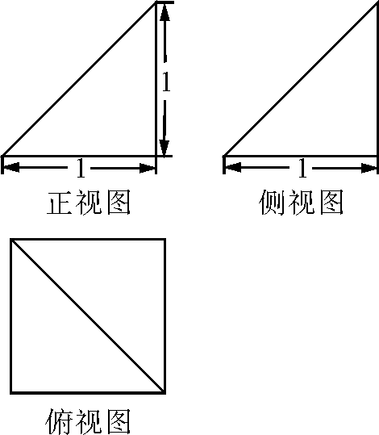
图M11
A．1 B. C. D．2
4．曲线y＝x³－2x＋4在点(1,3)处的切线的倾斜角为( )
A. B. C. D.
5．设x∈R，[x]表示不超过x的最大整数. 若存在实数t，使得[t]＝1，[t²]＝2，…，[t^{n}]＝n同时成立，则正整数n的最大值是( )
A．3 B．4 C．5 D．6
6．(2016年北京)执行如图M12所示的程序框图，若输入的a值为1，则输出的k值为( )
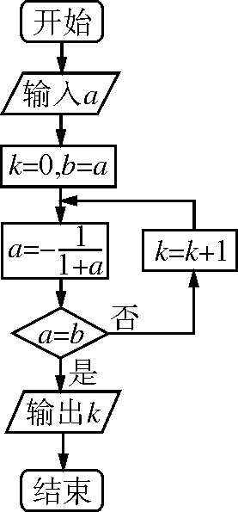
图M12

A．1 B．2 C．3 D．4
7．某市重点中学奥数培训班共有14人，分为两个小组，在一次阶段考试中两个小组成绩的茎叶图如图M13，其中甲组学生成绩的平均数是88，乙组学生成绩的中位数是89，则m＋n的值是( )
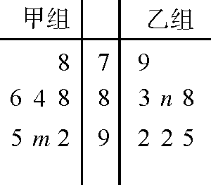
图M13
A．10 B．11 C．12 D．13
8．(2015年陕西)某企业生产甲、乙两种产品均需用A，B两种原料．已知分别生产1吨甲、乙产品需原料及每天原料的可用限额如表所示，如果生产1吨甲、乙产品可获利润分别为3万元、4万元，则该企业每天可获得最大利润为( )
项目 | 甲 | 乙 | 原料限额
A/吨 | 3 | 2 | 12
B/吨 | 1 | 2 | 8
A.12万元 B．16万元
C．17万元 D．18万元
9．(2016年新课标Ⅲ)定义“规范01数列”{a_{n}}如下：{a_{n}}共有2m项，其中m项为0，m项为1，且对任意k≤2m，a₁，a₂，…，a_{k}中0的个数不少于1的个数．若m＝4，则不同的“规范01数列”共有( )
A．18个 B．16个 C．14个 D．12个
10．(2016年天津)已知函数f(x)＝sin²＋sin ωx－(ω>0)，x∈R.若f(x)在区间(π，2π)内没有零点，则ω的取值范围是( )
A. B.∪
C. D.∪
11．四棱锥PABCD的底面ABCD为正方形，PA⊥底面ABCD，AB＝2，若该四棱锥的所有顶点都在体积为的同一球面上，则PA＝( )
A．3 B.
C．2 D.
12．已知F为抛物线y²＝x的焦点，点A、B在该抛物线上且位于x轴两侧，若OA·OB＝6(O为坐标原点)，则△ABO与△AOF面积之和的最小值为( )
A．4 B. C. D.

第Ⅱ卷(非选择题 满分90分)
本卷包括必考题和选考题两部分．第13～21题为必考题，每个试题考生必须作答．第22～23题为选考题，考生根据要求作答．
二、填空题：本大题共4小题，每小题5分．
13．平面向量a＝(1,2)，b＝(4,2)，c＝ma＋b(m∈R)，且c与a的夹角等于c与b的夹角，则m＝________.
14．设F是双曲线C：－＝1的一个焦点，若C上存在点P，使线段PF的中点恰为其虚轴的一个端点，则C的离心率为__________．
15．(2016年北京)在(1－2x)⁶的展开式中，x²的系数为________．(用数字作答)
16．在区间[0，π]上随机地取一个数x，则事件“sin x≤”发生的概率为________．
三、解答题：解答应写出文字说明，证明过程或演算步骤．
17．(本小题满分12分)已知{a_{n}}是各项均为正数的等比数列，{b_{n}}是等差数列，且a₁＝b₁＝1，b₂＋b₃＝2a₃，a₅－3b₂＝7.
(1)求{a_{n}}和{b_{n}}的通项公式；
(2)设c_{n}＝a_{n}b_{n}，n∈N*，求数列{c_{n}}的前n项和．

18．(本小题满分12分)(2014年大纲)设每个工作日甲、乙、丙、丁4人需使用某种设备的概率分别为0.6，0.5，0.5,0.4，各人是否需使用设备相互独立．
(1)求同一工作日至少3人需使用设备的概率；
(2)X表示同一工作日需使用设备的人数，求X的数学期望．

19．(本小题满分12分)(2016年四川)如图M14，在四棱锥PABCD中，AD∥BC，∠ADC＝∠PAB＝90°，BC＝CD＝AD，E为边AD的中点，异面直线PA与CD所成的角为90°.
(1)在平面PAB内找一点M，使得直线CM∥平面PBE，并说明理由；
(2)若二面角PCDA的大小为45°，求直线PA与平面PCE所成角的正弦值．
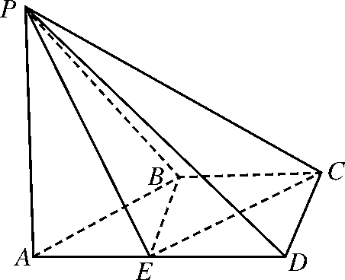
图M14

20．(本小题满分12分)(2016年新课标Ⅲ)设函数f(x)＝ln x－x＋1.
(1)讨论f(x)的单调性；
(2)证明当x∈(1，＋∞)时，1<<x；
(3)设c>1，证明当x∈(0,1)时，1＋(c－1)x>c^{x}.

21．(本小题满分12分)(2016年广东广州综合测试一)已知椭圆C的中心在坐标原点，焦点在x轴上，左顶点为A，左焦点为F₁(－2, 0)，点B(2，)在椭圆C上，直线y＝kx(k≠0)与椭圆C交于E，F两点，直线AE，AF分别与y轴交于点M，N.
(1)求椭圆C的方程；
(2)以MN为直径的圆是否经过定点？若经过，求出定点的坐标；若不经过，请说明理由．

请考生在第(22)(23)两题中任选一题作答．注意：只能作答在所选定的题目上．如果多做，则按所做的第一个题目计分．
22．(本小题满分10分)选修44：极坐标与参数方程
已知曲线C的参数方程是(θ为参数)，以坐标原点为极点，x轴的正半轴为极轴建立极坐标系，A、B的极坐标分别为A(2，π)、B.
(1)求直线AB的直角坐标方程；
(2)设M为曲线C上的动点，求点M到直线AB距离的最大值．

23．(本小题满分10分)选修45：不等式选讲
已知函数f(x)＝|x－2|－|2x－a|，a∈R.
(1)当a＝3时，解不等式f(x)>0；
(2)当x∈(－∞，2)时，f(x)<0恒成立，求a的取值范围．

参考答案及解析：
1.B 解析：由题意，A∩Z＝{1,2,3,4,5}，故其中的元素的个数为5.故选B.
2．B 解析：设z＝a＋bi(a，b∈R)，则2z＋＝3a＋bi＝3－2i，故a＝1，b＝－2，则z＝1－2i.故选B.

3．C 解析：四棱锥的直观图如图D188：由三视图可知，SC⊥平面ABCD，SA是四棱锥最长的棱，SA＝＝＝.故选C.
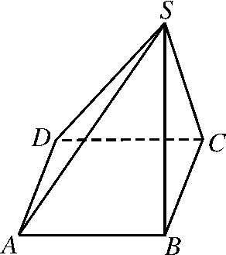
图D188
4．C 解析：f′(x)＝3x²－2，f′(1)＝1，所以切线的斜率是1，倾斜角为.
5．B 解析：因为[x]表示不超过x的最大整数．由[t]＝1，得1≤t<2，由[t²]＝2，得2≤t²<3.由[t³]＝3，得3≤t³<4.由[t⁴]＝4，得4≤t⁴<5.所以2≤t²<.所以6≤t⁵<4 .由[t⁵]＝5，得5≤t⁵<6，与6≤t⁵<4 矛盾，故正整数n的最大值是4.
6．B 解析：输入a＝1，则k＝0，b＝1；
进入循环体，a＝－，否，k＝1，a＝－2，否，k＝2，a＝1，
此时a＝b＝1，输出k，则k＝2.故选B.
7．C 解析：由题意，得＝88，n＝9.所以m＋n＝12.故选C.
8．D 解析：设该企业每天生产甲、乙两种产品分别为x吨、y吨，则利润z＝3x＋4y.
由题意可得其表示如图D189阴影部分区域：
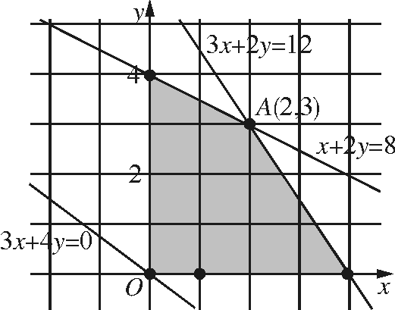
图D189
当直线3x＋4y－z＝0过点A(2,3)时，z取得最大值，所以z_{max}＝3×2＋4×3＝18.故选D.
9．C 解析：由题意，必有a₁＝0，a₈＝1，则具体的排法列表如下：
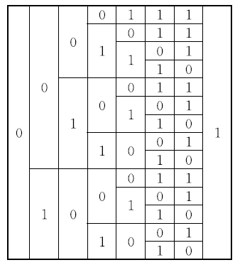
10.D 解析：f(x)＝＋－＝sin，f(x)＝0⇒sin＝0，
所以x＝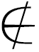(π，2π)，(k∈Z)．
因此ω∪∪∪…＝∪⇒ω∈∪.故选D.
11．B 解析：如图D190，连接AC，BD交于点E，取PC的中点O，连接OE，则OE∥PA，所以OE⊥底面ABCD，则O到四棱锥的所有顶点的距离相等，即O为球心，PC＝＝，所以由球的体积可得π³＝，解得PA＝.故选B.
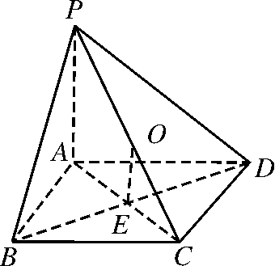
图D190
12．B 解析：设直线AB的方程为x＝ty＋m，点A(x₁，y₁)，B(x₂，y₂)，直线AB与x轴的交点为M(m,0)，
将直线方程与抛物线方程联立，可得y²－ty－m＝0，根据韦达定理有y₁·y₂＝－m，因为OA·OB＝6，所以x₁·x₂＋y₁·y₂＝6，从而(y₁·y₂)²＋y₁·y₂－6＝0，因为点A，B位于x轴的两侧，所以y₁·y₂＝－3，故m＝3，不妨令点A在x轴上方，则y₁>0，又F，所以S_{△ABO}＋S_{△AFO}＝×3×(y₁－y₂)＋×y₁＝y₁＋≥2＝，当且仅当＝，即y₁＝时取等号，故其最小值为.故选B.
13．2 解析：a＝(1,2)，b＝(4,2)，则c＝ma＋b＝(m＋4,2m＋2)，|a|＝，|b|＝2 ，a·c＝5m＋8，b·c＝8m＋20.∵c与a的夹角等于c与b的夹角，∴＝.∴＝.解得m＝2.
14. 解析：根据双曲线的对称性，不妨设F(c,0)，虚轴端点为(0，b)，从而可知点(－c,2b)在双曲线上，有－＝1，则e²＝5，e＝.
15．60 解析：根据二项展开的通项公式T_{r＋1}＝C·(－2)^{r}x^{r}可知，x²的系数为C(－2)²＝60，故填60.
16. 解析：由正弦函数的图象与性质知，当x∈∪时，sin x≤.
所以所求概率为＝.
17．解：(1)设{a_{n}}的公比为q，{b_{n}}的公差为d，由题意知q>0.由已知，有消去d，得q⁴－2q²－8＝0.解得q＝2，d＝2.
所以{a_{n}}的通项公式为a_{n}＝2^{n－1}，n∈N*，
{b_{n}}的通项公式为b_{n}＝2n－1，n∈N*.
(2)由(1)有c_{n}＝(2n－1)2^{n－1}，设{c_{n}}的前n项和为S_{n}，
则S_{n}＝1×2⁰＋3×2¹＋5×2²＋…＋(2n－1)×2^{n－1}，
2S_{n}＝1×2¹＋3×2²＋5×2³＋…＋(2n－1)×2^{n}.
两式相减，得－S_{n}＝1＋2²＋2³＋…＋2^{n}－(2n－1)×2^{n}＝－(2n－3)×2^{n}－3.
所以S_{n}＝(2n－3)·2^{n}＋3，n∈N*.
18．解：记A₁表示事件：同一工作日乙、丙中恰有i人需使用设备，i＝0,1,2.
B表示事件：甲需使用设备．
C表示事件：丁需使用设备．
D表示事件：同一工作日至少3人需使用设备．
(1)因为P(B)＝0.6，P(C)＝0.4，P(A_{i})＝C×0.5²，i＝0,1,2，
所以P(D)＝P(A₁·B·C＋A₂·B＋A₂··C)＝P(A₁·B·C)＋P(A₂·B)＋P(A₂··C)
＝P(A₁)P(B)P(C)＋P(A₂)P(B)＋P(A₂)P()P(C)＝0.31.
(2)X的可能取值为0,1,2,3,4，其分布列为
P(X＝0)＝P(·A₀·)
＝P()P(A₀)P()
＝(1－0.6)×0.5²×(1－0.4)
＝0.06，
P(X＝1)＝P(B·A₀·＋·A₀·C＋·A₁·)
＝P(B)P(A₀)P()＋P()P(A₀)P(C)＋P()P(A₁)P()
＝0.6×0.5²×(1－0.4)＋(1－0.6)×0.5²×0.4＋(1－0.6)×2×0.5²×(1－0.4)＝0.25，
P(X＝4)＝P(A₂·B·C)＝P(A₂)P(B)P(C)
＝0.5²×0.6×0.4＝0.06，
P(X＝3)＝P(D)－P(X＝4)＝0.25，
P(X＝2)＝1－P(X＝0)－P(X＝1)－P(X＝3)－P(X＝4)
＝1－0.06－0.25－0.25－0.06＝0.38，
所以E(X)＝0×P(X＝0)＋1×P(X＝1)＋2×P(X＝2)＋3×P(X＝3)＋4×P(X＝4)
＝0.25＋2×0.38＋3×0.25＋4×0.06＝2.
19．解：(1)在梯形ABCD中，AB与CD不平行．
延长AB，DC，相交于点M(M∈平面PAB)，点M即为所求的一个点．理由如下：
由已知，BC∥ED，且BC＝ED，
所以四边形BCDE是平行四边形．
所以CD∥EB.
从而CM∥EB.
又EB⊂平面PBE，CM平面PBE，
所以CM∥平面PBE.
(说明：延长AP至点N，使得AP＝PN，则所找的点可以是直线MN上任意一点)
(2)方法一，由已知，CD⊥PA，CD⊥AD，PA∩AD＝A，
所以CD⊥平面PAD.
从而CD⊥PD.
所以∠PDA是二面角PCDA的平面角．
所以∠PDA＝45°.
设BC＝1，则在Rt△PAD中，PA＝AD＝2.
如图D191，过点A作AH⊥CE，交CE的延长线于点H，连接PH.
易知PA⊥平面ABCD，
从而PA⊥CE.
于是CE⊥平面PAH.
所以平面PCE⊥平面PAH.
过A作AQ⊥PH于Q，则AQ⊥平面PCE.
所以∠APH是PA与平面PCE所成的角．
在Rt△AEH中，∠AEH＝45°，AE＝1，
所以AH＝.
在Rt△PAH中，PH＝＝，
所以sin∠APH＝＝.
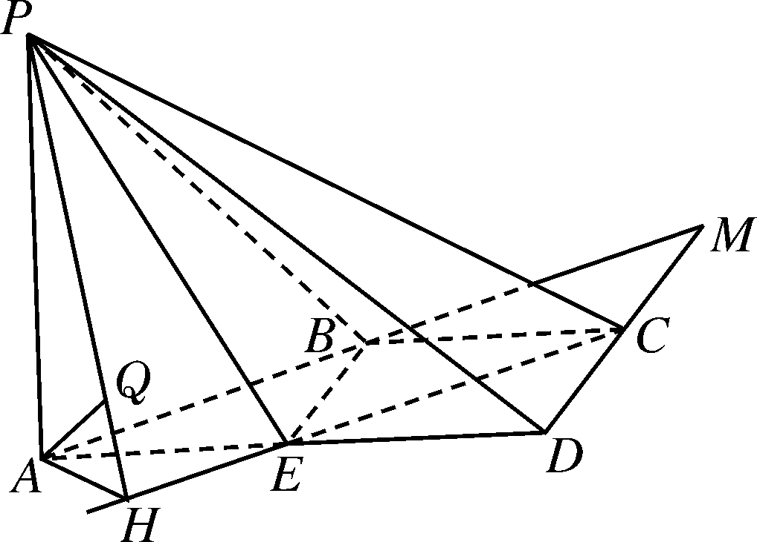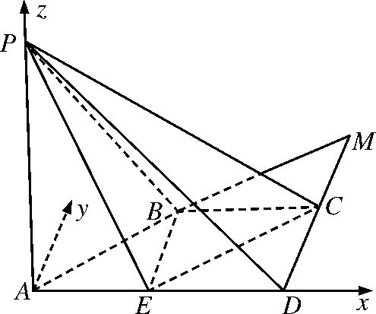
图D191 图D192
方法二，由已知，CD⊥PA，CD⊥AD，PA∩AD＝A，
所以CD⊥平面PAD.
于是CD⊥PD.
从而∠PDA是二面角PCDA的平面角．
所以∠PDA＝45°.
由PA⊥AB，可得PA⊥平面ABCD.
设BC＝1，则在Rt△PAD中，PA＝AD＝2.
作Ay⊥AD，以A为原点，以AD ，AP的方向分别为x轴，z轴的正方向，建立如图D192所示的空间直角坐标系Axyz，则A(0,0,0)，P(0,0,2)，C(2,1,0)，E(1,0,0)，
所以PE＝(1,0，－2)，EC＝(1,1,0)，AP＝(0,0,2)
设平面PCE的法向量为n＝(x，y，z)，
由 得
设x＝2，解得n＝(2，－2,1)．
设直线PA与平面PCE所成角为α，
则sin α＝＝＝ .
所以直线PA与平面PCE所成角的正弦值为.
20．解：(1)由题设，f(x)的定义域为(0，＋∞)，f′(x)＝－1，令f′(x)＝0，解得x＝1.
当0<x<1时，f′(x)>0，f(x)单调递增；
当x>1时，f′(x)<0，f(x)单调递减．
(2)由(1)知，f(x)在x＝1处取得最大值，最大值为f(1)＝0.
所以当x≠1时，ln x<x－1.
故当x∈(1，＋∞)时，ln x<x－1，ln <－1，即1<<x.
(3)由题设c>1，设g(x)＝1＋(c－1)x－c^{x}，
则g′(x)＝c－1－c^{x}ln c.
令g′(x)＝0，解得x₀＝.
当x<x₀时，g′(x)>0，g(x)单调递增；
当x>x₀时，g′(x)<0，g(x)单调递减．
由(2)知，1<<c，故0<x₀<1.
又g(0)＝g(1)＝0，故当0<x<1时，g(x)>0.
所以x∈(0,1)时，1＋(c－1)x>c^{x}.
21．解：(1)设椭圆C的方程为＋＝1(a>b>0)，
因为椭圆的左焦点为F₁(－2,0)，所以a²－b²＝4.①
因为点B(2，)在椭圆C上，所以＋＝1.②
由①②，解得a＝2 ，b＝2.
所以椭圆C的方程为＋＝1.
(2)因为椭圆C的左顶点为A，则点A的坐标为(－2 ，0)．
因为直线y＝kx(k≠0)与椭圆＋＝1交于两点E，F，
设点E(x₀，y₀)(不妨设x₀>0)，则点F(－x₀，－y₀)．
联立方程组消去y，得x²＝.
所以x₀＝，则y₀＝.
所以直线AE的方程为y＝(x＋2 )．
因为直线AE，AF分别与y轴交于点M，N，
令x＝0得y＝，即点M.
同理可得点N.
所以|MN|＝＝.
设MN的中点为P，则点P的坐标为P.
则以MN为直径的圆的方程为x²＋²＝²，即x²＋y²＋y＝4.
令y＝0，得x²＝4，即x＝2或x＝－2.
故以MN为直径的圆经过两定点P₁(2,0)，P₂(－2,0)，
22．解：(1)将A、B化为直角坐标为A(2cos π，2sin π)，B，即A，B的直角坐标分别为A(－2,0)，B(－1，－)，
k_{AB}＝＝－，
∴直线AB的方程为y－0＝－(x＋2)，
即直线AB的方程为x＋y＋2 ＝0.
(2)设M(2cos θ，sin θ)，它到直线AB的距离
d＝＝，
∴d_{max}＝.
23．解：(1)当a＝3时，f(x)>0，即|x－2|－|2x－3|>0，
等价于或或
解得1<x≤，或<x<.
所以原不等式的解集为.
(2)f(x)＝2－x－|2x－a|，
所以f(x)<0可化为|2x－a|>2－x， ①
即2x－a>2－x，或2x－a<x－2.
①式恒成立等价于(3x－2)_{min}>a或(x＋2)_{max}<a，
∵x∈(－∞，2)，∴a≥4.

